江苏省大丰市万盈二中2014届九年级中考物理复习《弹簧测力计》例题和练习题

【知识要点】
1．力的单位：国际单位制中力的单位是“牛顿”，简称“牛”，用“N”表示。
2．力的测量：弹簧测力计是测量力的大小的工具。
（1）原理：在弹性范围内，弹簧的伸长与所受的拉力成正比。
（2）使用方法：“看”：量程、分度值、指针是否指零；“调”：调零；“读”：读数=挂钩受力。
【例题1】 关于弹簧测力计的使用方法的说法中，错误的是 ( )
A．测力计的量程不允许超过被测力的大小 B．使用前指针应校零
C．弹簧测力计不仅能测竖直方向的力，也能测其他方向上的力
D．被测力应作用在挂钩上 ，测量时指针不要与外壳接触
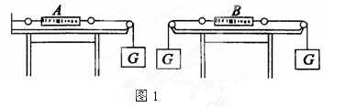
【例题2】 如图1所示，弹簧秤和细
线的重力及摩擦力不计，物重G= 1N，
则弹簧秤A和B的示数分别为（ ）
A. 1 N，0 B. 0，1N
C. 2N，1N D. 1N，1N
【练习】
1．使用弹簧秤前，应来回拉动几下它的挂钩，目的是( )
A．看每次指针是否都能回到零刻度 B．看弹簧是否有良好的弹性
C．看弹簧是否有与外壳相碰、伸缩不灵活的现象 D．看以上三点是否都符合要求
2．如图2所示的弹簧测力计的分度值为________N，用该测力计测量力最大可到________N，此时所测力的大小为________N。
3．晓明同学在使用弹簧测力计测量时，没有校零就去测量拉力的大小，如图3所示，则该力的实际大小为________N．
4．小红同学用弹簧测力计测出一个梨的重力为3.2N，请你在图4中标出弹簧测力计指针所指的位置．
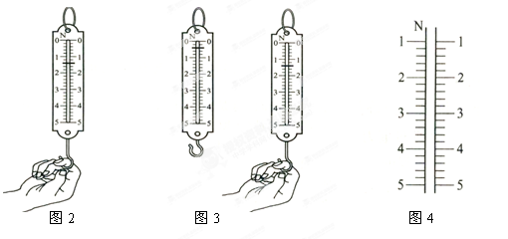
5．图5所示的弹簧测力计的量程为__________N，分度值为________N，读数为__________N。
6．如图6也是一种弹簧秤。在这种弹簧秤中，力的大小不是用指针指示的，而是通过中间伸缩管上的色彩条纹显示的。若每条色彩条纹表示0.5N，则图a中人手的拉力是__________N，图b中人手的拉力是__________N。
7．将一弹簧测力计照如图7甲使用，测力计的读数为4N，若把弹簧测力计倒置，像图5乙这样使用，两种情况下测力计下面挂的是同一物体，则图7乙中测力计的读数应是（ ）[来源:学科网]
A．小于4N B．等于4N C．大于4N D．无法确定[来源:Zxxk.Com]
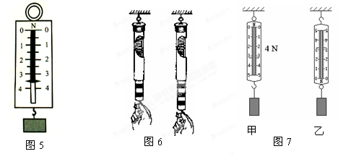
8．把弹簧测力计的一端固定在墙上，一个人用10 N的力沿水平方向拉弹簧测力计,弹簧伸长4 cm，现两个人分别用10 N的拉力沿水平方向拉弹簧测力计的两端，则弹簧的伸长量是________，弹簧测力计的示数是________ N.
9．如图8所示，两弹簧秤平放在水平桌面上，用左手捏住A弹簧秤左端的环固定不动，召弹簧秤的环套在A弹簧秤的挂钩上。右手用力水平地向右拉B弹簧秤的挂钩，结果发现，两弹簧秤的示数都是4N。那么，右手的拉力是4N还是8N?答：__________。
10．如图7所示，在弹簧测力计的两侧沿水平方向各加5N的拉力，保持弹簧测力计静止，此时弹簧测力计的示数是（ ）
A．0N B．5N C．10N D．20N[来源:学#科#网Z#X#X#K]

